4.งานจราจร
1.ประชุมชี้แจ้งซักซ้อมการปฎิบัติให้เจ้าพนักงานจราจร ทุกวันเวลา 07.00 น.
ครั้งที่ | ผลการปฎิบัติ | ภาพการปฎิบัติ | หมายเหตุ
1. | งานจราจร สภ.หนองปลิง  เรียนผู้บังคับบัญชา  วันที่ 4 ม.ค. 2568  เวลา 06.45 น. ภายใต้การอำนวยการสั่งการของ พ.ต.อ.วิริยะบัณฑิต สถิตย์สุวชาติ ผกก.สภ.หนองปลิง, พ.ต.ท.ธเนศร์ เนียมณรงค์ รอง ผกก.ป.สภ.หนองปลิง  โดยควบคุมและสั่งการของ พ.ต.ท.ธงชัย พัสสาริกรณ์  สวป.สภ.หนองปลิง  โดยสั่งการให้ ร.ต.อ.จรินทร์ ดารุณิกร  รอง.สวป.สภ.หนองปลิง  (ร้อยเวร 60) เรียกแถวกำลังจราจร ชี้แจงการปฏิบัติ และข้อราชการต่างๆ ดังนี้  1.ตรวจจำนวน / เครื่องแต่งกาย เรียบร้อยตามระเบียบ  2.ตรวจอาวุธปืนของทางราชการและกล้องที่ใช้สำหรับบันทึกภาพของทางราชการครบพร้อมปฏิบัติหน้าที่  3.ชี้แจงภารกิจประจำวัน ,ร่วมกันพัฒนา 5 ส. ในเขตพื้นที่รับผิดชอบ  4.กำชับให้ จนท.จราจร ปฎิบัติตามกฎจราจร อย่างเคร่งครัดโดยเฉพาะ ในขณะขับขี่รถ จยย.ต้องสวมหมวกนิรภัยเพื่อเป็นแบบอย่างที่ดีแก่ประชาชน  5.ให้เฝ้าฟังวิทยุสื่อสาร เมื่อได้รับแจ้งเหตุให้ไปถึงที่เกิดเหตุโดยเร็ว  6.ปฎิบัติตามหลักยุทธวิธีและยึดหลักกฏหมายโดยเคร่งครัด | 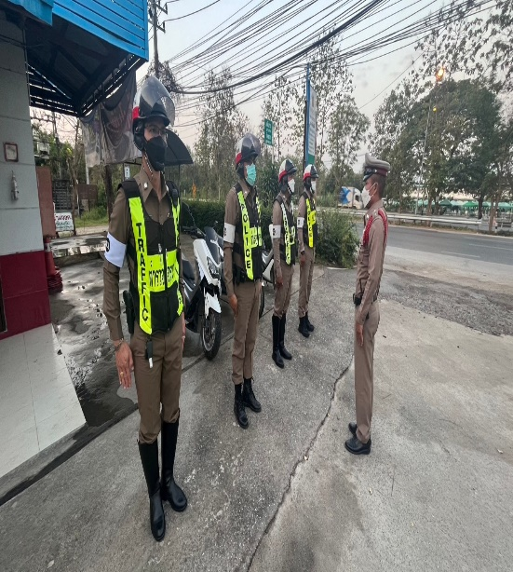
2. | งานจราจร สภ.หนองปลิง  เรียนผู้บังคับบัญชา  วันที่ 7 ม.ค. 2568  เวลา 06.45 น. ภายใต้การอำนวยการสั่งการของ พ.ต.อ.วิริยะบัณฑิต สถิตย์สุวชาติ ผกก.สภ.หนองปลิง, พ.ต.ท.ธเนศร์ เนียมณรงค์ รอง ผกก.ป.สภ.หนองปลิง  โดยควบคุมและสั่งการของ พ.ต.ท.ธงชัย พัสสาริกรณ์  สวป.สภ.หนองปลิง  โดยสั่งการให้ ร.ต.อ.ธีร์ทัศน์ แผ้วสถานฐิ์  รอง.สว.จร.สภ.หนองปลิง  (ร้อยเวร 60) เรียกแถวกำลังจราจร ชี้แจงการปฏิบัติ และข้อราชการต่างๆ ดังนี้  1.ตรวจจำนวน / เครื่องแต่งกาย เรียบร้อยตามระเบียบ  2.ตรวจอาวุธปืนของทางราชการและกล้องที่ใช้สำหรับบันทึกภาพของทางราชการครบพร้อมปฏิบัติหน้าที่  3.ชี้แจงภารกิจประจำวัน ,ร่วมกันพัฒนา 5 ส. ในเขตพื้นที่รับผิดชอบ  4.กำชับให้ จนท.จราจร ปฎิบัติตามกฎจราจร อย่างเคร่งครัดโดยเฉพาะ ในขณะขับขี่รถ จยย.ต้องสวมหมวกนิรภัยเพื่อเป็นแบบอย่างที่ดีแก่ประชาชน  5.ให้เฝ้าฟังวิทยุสื่อสาร เมื่อได้รับแจ้งเหตุให้ไปถึงที่เกิดเหตุโดยเร็ว  6.ปฎิบัติตามหลักยุทธวิธีและยึดหลักกฏหมายโดยเคร่งครัด | 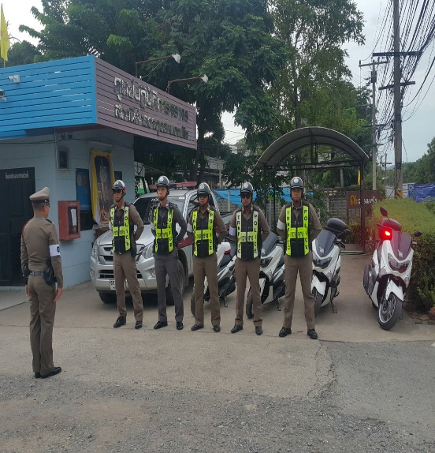
3. | วันนี้ 15. ม.ค. ๒๕๖8  เวลา ๐๖.๓๐น. ภายใต้การอำนวยการสั่งการของ พ.ต.อ.วิริยะบัณฑิต สถิตย์สุวชาติ ผกก.สภ.หนองปลิงพ.ต.ท.ธเนศร์ เนียมณรงค์ รอง ผกก.ป.สภ.หนองปลิง  โดยควบคุมและสั่งการของพ.ต.ต.ธงชัย พัสสาริกรณ์ สวป สภ.หนองปลิง โดยมอบหมายให้  ร.ต.อ.ชนะชัย แซ่ตั้ง  รอง สวป.สภ.หนองปลิง  084-6243458  (ร้อยเวร.๖๐) พร้อมกำลังสายตรวจจราจร เรียกแถวประชุมชี้แจงการปฏิบัติในการอำนวยความสะดวกด้านการจราจรและข้อราชการต่างๆ ก่อนปล่อยแถวออกปฎิบัติหน้าที่ ดังนี้  1.ตรวจจำนวน / เครื่องแต่งกาย และทรงผม เรียบร้อยตามระเบียบ  2.ตรวจอาวุธปืนของทางราชการและกล้องที่ใช้สำหรับบันทึกภาพของทางราชการครบพร้อมปฏิบัติหน้าที่  3.ชี้แจงภารกิจประจำวัน ,ร่วมกันพัฒนา ๕ ส. ในเขตพื้นที่รับผิดชอบ  4.กำชับให้ จนท.จราจร ปฎิบัติตามกฎจราจร อย่างเคร่งครัดโดยเฉพาะ ในขณะขับขี่รถ จยย.ต้องสวมหมวกนิรภัยทุกครั้ง เพื่อเป็นแบบอย่างที่ดีแก่ประชาชน  5.ให้เฝ้าฟังวิทยุสื่อสาร เมื่อได้รับแจ้งเหตุให้ไปถึงที่เกิดเหตุโดยเร็ว  6.กวดขันมาตรการป้องกันการแข่งขันรถในทางสาธารณะและความผิดอื่นที่เกี่ยวข้อง  7.ปฎิบัติตามหลักยุทธวิธีและยึดหลักกฏหมายในการปฎิบัติหน้าที่  8.ให้พกเจลแอลกอฮอล์ติดตัวทุกนายขณะปฎิบัติหน้าที่ เพื่อป้องกันการติดเชื้อ โควิด-19  9.ให้รักษาความไม่ประมาทเสมอชีวิต  10. ให้ตรวจสอบป้ายผ้าหรือข้อความที่ไม่เหมาะสมหากพบให้รายงานให้ผู้บังคับบัญชาทราบ | 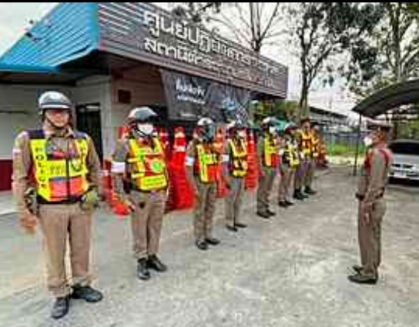
4. | วันนี้ 22. ม.ค. ๒๕๖8  เวลา ๐๖.๓๐น. ภายใต้การอำนวยการสั่งการของ พ.ต.อ.วิริยะบัณฑิต สถิตย์สุวชาติ ผกก.สภ.หนองปลิงพ.ต.ท.ธเนศร์ เนียมณรงค์ รอง ผกก.ป.สภ.หนองปลิง  โดยควบคุมและสั่งการของพ.ต.ต.ธงชัย พัสสาริกรณ์ สวป สภ.หนองปลิง โดยมอบหมายให้  ร.ต.อ.ธีร์ทัศน์ แผ้วสถานฐิ์  รอง สวป.สภ.หนองปลิง  084-6243458  (ร้อยเวร.๖๐) พร้อมกำลังสายตรวจจราจร เรียกแถวประชุมชี้แจงการปฏิบัติในการอำนวยความสะดวกด้านการจราจรและข้อราชการต่างๆ ก่อนปล่อยแถวออกปฎิบัติหน้าที่ ดังนี้  1.ตรวจจำนวน / เครื่องแต่งกาย และทรงผม เรียบร้อยตามระเบียบ  2.ตรวจอาวุธปืนของทางราชการและกล้องที่ใช้สำหรับบันทึกภาพของทางราชการครบพร้อมปฏิบัติหน้าที่  3.ชี้แจงภารกิจประจำวัน ,ร่วมกันพัฒนา ๕ ส. ในเขตพื้นที่รับผิดชอบ  4.กำชับให้ จนท.จราจร ปฎิบัติตามกฎจราจร อย่างเคร่งครัดโดยเฉพาะ ในขณะขับขี่รถ จยย.ต้องสวมหมวกนิรภัยทุกครั้ง เพื่อเป็นแบบอย่างที่ดีแก่ประชาชน  5.ให้เฝ้าฟังวิทยุสื่อสาร เมื่อได้รับแจ้งเหตุให้ไปถึงที่เกิดเหตุโดยเร็ว  6.กวดขันมาตรการป้องกันการแข่งขันรถในทางสาธารณะและความผิดอื่นที่เกี่ยวข้อง  7.ปฎิบัติตามหลักยุทธวิธีและยึดหลักกฏหมายในการปฎิบัติหน้าที่  8.ให้พกเจลแอลกอฮอล์ติดตัวทุกนายขณะปฎิบัติหน้าที่ เพื่อป้องกันการติดเชื้อ โควิด-19  9.ให้รักษาความไม่ประมาทเสมอชีวิต  10. ให้ตรวจสอบป้ายผ้าหรือข้อความที่ไม่เหมาะสมหากพบให้รายงานให้ผู้บังคับบัญชาทราบ | 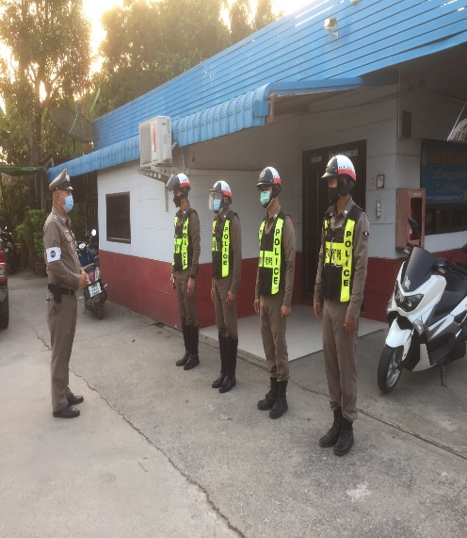
5. | วันนี้ 28. ม.ค. ๒๕๖8  เวลา ๐๖.๓๐น. ภายใต้การอำนวยการสั่งการของ พ.ต.อ.วิริยะบัณฑิต สถิตย์สุวชาติ ผกก.สภ.หนองปลิงพ.ต.ท.ธเนศร์ เนียมณรงค์ รอง ผกก.ป.สภ.หนองปลิง  โดยควบคุมและสั่งการของพ.ต.ต.ธงชัย พัสสาริกรณ์ สวป สภ.หนองปลิง โดยมอบหมายให้  ร.ต.อ.ชนะชัย แซ่ตั้ง  รอง สวป.สภ.หนองปลิง  084-6243458  (ร้อยเวร.๖๐) พร้อมกำลังสายตรวจจราจร เรียกแถวประชุมชี้แจงการปฏิบัติในการอำนวยความสะดวกด้านการจราจรและข้อราชการต่างๆ ก่อนปล่อยแถวออกปฎิบัติหน้าที่ ดังนี้  1.ตรวจจำนวน / เครื่องแต่งกาย และทรงผม เรียบร้อยตามระเบียบ  2.ตรวจอาวุธปืนของทางราชการและกล้องที่ใช้สำหรับบันทึกภาพของทางราชการครบพร้อมปฏิบัติหน้าที่  3.ชี้แจงภารกิจประจำวัน ,ร่วมกันพัฒนา ๕ ส. ในเขตพื้นที่รับผิดชอบ  4.กำชับให้ จนท.จราจร ปฎิบัติตามกฎจราจร อย่างเคร่งครัดโดยเฉพาะ ในขณะขับขี่รถ จยย.ต้องสวมหมวกนิรภัยทุกครั้ง เพื่อเป็นแบบอย่างที่ดีแก่ประชาชน  5.ให้เฝ้าฟังวิทยุสื่อสาร เมื่อได้รับแจ้งเหตุให้ไปถึงที่เกิดเหตุโดยเร็ว  6.กวดขันมาตรการป้องกันการแข่งขันรถในทางสาธารณะและความผิดอื่นที่เกี่ยวข้อง  7.ปฎิบัติตามหลักยุทธวิธีและยึดหลักกฏหมายในการปฎิบัติหน้าที่  8.ให้พกเจลแอลกอฮอล์ติดตัวทุกนายขณะปฎิบัติหน้าที่ เพื่อป้องกันการติดเชื้อ โควิด-19  9.ให้รักษาความไม่ประมาทเสมอชีวิต  10. ให้ตรวจสอบป้ายผ้าหรือข้อความที่ไม่เหมาะสมหากพบให้รายงานให้ผู้บังคับบัญชาทราบ | 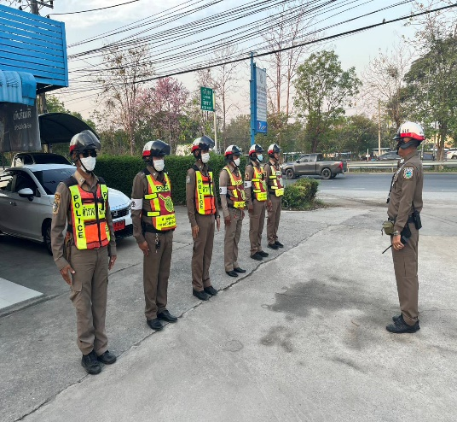

2.เข้าจุดประจำจุดอำนวยความสะดวกด้านการจราจรช่วงชั่งโมงเร่งด่วนเวลา 07.10 น. - 08.30 น. 16.00 น.- 19.00 น.
ครั้งที่  1. | วันนี้ ( 2 ต.ค. 2567 ) เวลา 07.45 น.ภายใต้การอำนวยการสั่งการของ พ.ต.อ.วิริยะบัณฑิต สถิตย์สุวชาติ ผกก.สภ.หนองปลิง, พ.ต.ท.ธเนศร์ เนียมณรงค์ รอง ผกก.ป.สภ.หนองปลิง  โดยควบคุมและสั่งการของ พ.ต.ต.ธงชัย พัสสาริกรณ์ สวป.สภ.หนองปลิง โดยสั่งการให้  ร.ต.อ.จรินทร์ ดารุณิกร  รอง.สวป.สภ.หนองปลิง ร้อยเวร 60 ออกตรวจสภาพการจราจร ดังนี้  -แยกบึง 6115 ทดแทนลา  -แยกค่าย 6123  -แยกหมูจุ่ม 6114  -แยกสถานี 6116  -แยก อบต. ปรับจุด  -แยกวัด นป. 6125  -สวนกุหลาบ 614  -ถนนสายหลักสายรอง สภาพการจราจรทั่วไปคล่องตัว ไม่มีอุบัติเหตุหรือสิ่งกีดขวางการจราจร | ภาพการปฎิบัติ  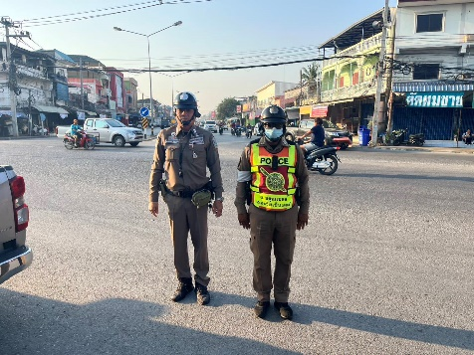  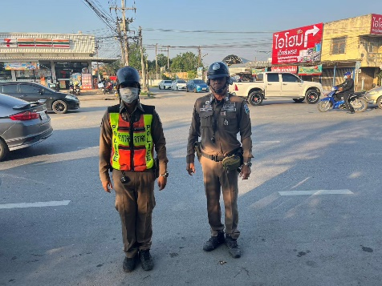 | หมายเหตุ
2. | วันนี้ ( 16 ต.ค.68) เวลา 07.00 น.ภายใต้การอำนวยการสั่งการของ พ.ต.อ.วิริยะบัณฑิต สถิตย์สุวชาติ ผกก.สภ.หนองปลิง , พ.ต.ท.ธเนศร์ เนียมณรงค์ รอง ผกก.ป.สภ.หนองปลิง  โดยควบคุมและสั่งการของ พ.ต.ต.ธงชัย พัสสาริกรณ์ สวป.สภ.หนองปลิง โดยสั่งการให้  ร.ต.อ.ธีร์ทัศน์ แผ้วสถานฐิ์ รองสว.จร.ร้อยเวร 60 ออกตรวจสภาพการจราจรพบ  จราจรดังนี้  -ประจำศูนย์ 614  -แยกบึง 618,6126  -แยกค่าย 617,6123  -ยูเทินราบ 4 นป.616  -ยูเทินสวนกุหลาบ 615  -ยูเทินสถาบัน 6119  -เคลื่อนที่เร็ว 6114  ทุกนายอยู่ปฎิบัติหน้าที่รายงานสภาพการจราจร  -ทล.1 ขาขึ้นรถเพิ่มปริมาณ ขาล่องรถน้อย ภาพรวมคล่องตัว ไม่มีอุบัติเหตุ  -ตรวจภาพพระบรมฉายาลักษณ์และสะพานลอยไม่พบมีแผ่นข้อความไม่เหมาะสมแต่อย่างใด | 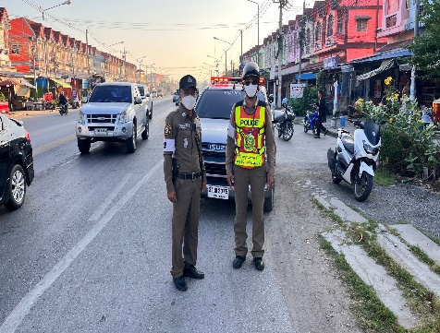  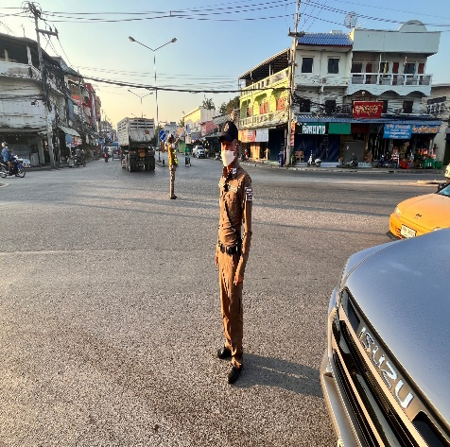

3. การตั้งจุดตรวจกวดขันวินัยจราจร ทุกวันเวลา 10.00-12.00 น. , 14.00-16.00 น.
ครั้งที่ | ผลการปฎิบัติ | ภาพการปฎิบัติ | หมายเหตุ
1. | วันนี้ ( 6 ,.ค. 2568)  ภายใต้การอำนวยการสั่งการของ พ.ต.อ.วิริยะบัณฑิต สถิตย์สุวชาติ ผกก.สภ.หนองปลิง, พ.ต.ท.ธเนศร์ เนียมณรงค์ รอง ผกก.ป.สภ.หนองปลิง  โดยควบคุมและสั่งการของ พ.ต.ต.ธงชัย พัสสาริกรณ์  สวป.หนองปลิง  มอบหมายสั่งการให้  ร.ต.อ.ชนะชัย แซ่ตั้ง  รอง.สวป.สภ.หนองปลิง(นป.60)  พร้อมกำลังจราจรตั้งจุดตรวจกวดขันวินัยจราจรป้องกันอุบัติเหตุและป้องกันอาชญากรรมในพื้นที่ตั้งแต่เวลา 09.00-12.00 น.  บนถนนเลี่ยงเมืองนครสวรรค์ หมายเลข 122 ได้กำชับการปฏิบัติตามข้อสั่งการผู้บังคับบัญชาเพิ่มเติม ดังนี้  -ให้ใช้กิริยาวาจาที่สุภาพอ่อนโยนกับผู้ใช้รถใช้ถนน  -ตรวจค้นความผิดเกี่ยวกับ พ.ร.บ.อาวุธปืนเครื่องกระสุนปืน และสิ่งของผิดกฎหมายทุกชนิด  -แรงงานต่างด้าวหลบหนีเข้าเมืองโดยผิดกฎหมาย  -ให้ตรวจค้นยาเสพติดในยานพาหนะหรือบุคคลที่ต้องสงสัย | 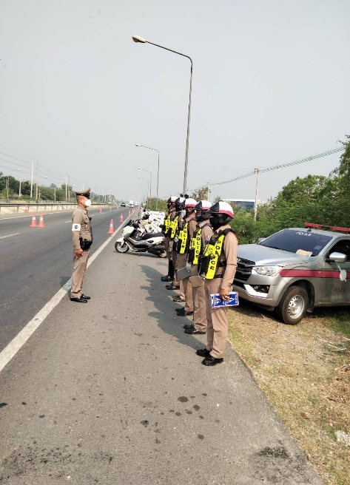  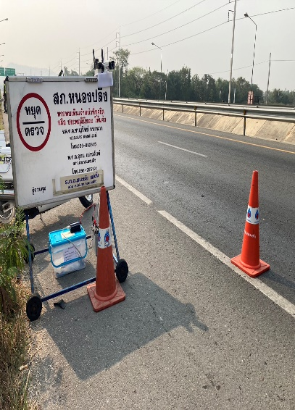
2. | วันนี้ ( 19 ม.ค. 68 )  เวลา 14.00 น.ภายใต้การอำนวยการสั่งการของ พ.ต.อ.วิริยะบัณฑิต สถิตย์สุวชาติ ผกก.สภ.หนองปลิง , พ.ต.ท.ธเนศร์ เนียมณรงค์ รอง ผกก.ป.สภ.หนองปลิง  พ.ต.ต.ธงชัย พัสสาริกรณ์ สวป.สภ.หนองปลิง  มอบหมายสั่งการให้  ร.ต.อ.ธีร์ทัศน์ แผ้วสถานฐิ์  รอง สว.จร.สภ.หนองปลิง(นป.60)  พร้อมกำลังรวม 9 นาย  ร่วมกันตั้งจุดตรวจกวดขันวินัยจราจรและป้องกันเหตุ ตั้งแต่เวลา 14.00-16.00น. บนถนนสาย ทล.1 ขาล่อง และได้กำชับการปฏิบัติ เพิ่มเติมดังนี้  -ให้ใช้กิริยาวาจาที่สุภาพอ่อนโยนกับผู้ใช้รถใช้ถนน  -ให้ตรวจค้นยาเสพติดในยานพาหนะหรือบุคคลที่ต้องสงสัย  -ตรวจค้นความผิดเกี่ยวกับพรบอาวุธปืนเครื่องกระสุนปืน  และสิ่งของผิดกฎหมายทุกชนิด  -ว.20.แรงงานต่างด้าวหลบหนีเข้าเมือง  -ว.20 พรบ.จราจร พรบ. รถยนต์ 10 ข้อหาหลัก | 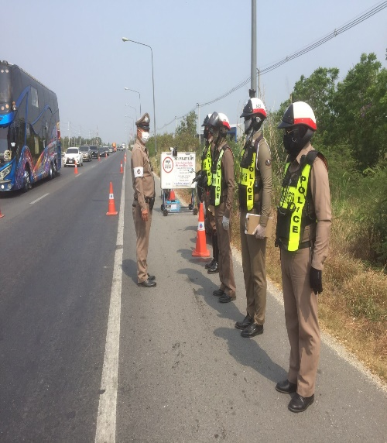

4. ภาพลักษณ์ตำรวจด้านบวก
ครั้งที่ | ผลการปฎิบัติ | ภาพการปฎิบัติ | หมายเหตุ
1.  2.  3.  3.  4.  4. | วันที่ 1 ม.ค.68 เวลาประมาณ 16.00 น. มีเรื่องเล่าตำรวจทำความดี  ประชาชน :ฉันจะข้ามถนนยังไง รถเยอะขนาดนี้?  แล้วตำรวจจะพาฉันข้ามได้ไหม  ตำรวจ:เข้าจะข้ามถนนได้มัยมันอันตราย งั้นเดียวเราพาข้ามถนน เขาจะได้ข้ามถนนอย่างปลอดภัย  #ร.ต.ต.วิรัช ขลิบทอง รอง สว(ป.).สภ.หนองปลิง  #ทำดีด้วยใจ ไม่หวังอะไรตอบแทน  วันที่ 1 ม.ค.68 ปฎิบัติหน้าที่โครงการเขตควบคุมวินัยจราจรข้าราชการตำรวจสถานีตำรวจภูธรหนองปลิงและครอบครัว สวมหมวกนิรภัย 100 เปอร์เซ็นต์ ตำรวจภูธรหนองปลิง  สภ.หนองปลิง  056-255191  รายงานเหตุ 191  วันที่ 5 ม.ค.68  1.เหตุ ขอความช่วยเหลือ รถยนต์เก๋ง ว.18  2.ที่เกิดเหตุ ทล.1 ขาล่อง หน้าศูนย์จราจรหนองปลิง  3.เวลารับแจ้งเหตุ 19.45 น.  4.เวลาถึงที่เกิดเหตุ 19.46 น.  5.ใช้เวลา 1 นาที (นอกเขต)  6.ผู้ปฎิบัติ ศูนยจราจร (นป.615 , 6119 )  7.ผลการปฎิบัติ พบเหตุ ตรวจสอบแล้วเป็นหม้อน้ำรั่ว เติมน้ำแล้วไหลออกหมดไม่สามารถเดินทางต่อไปได้ ได้นำรถยนต์เข้าจอดที่ศูนย์จราจร พร้อมพาผู้ขับขี่เข้าพักที่ปลอดภัย รอเวลาเช้าติดต่อช่างมาตรวจสอบและแก้ไขต่อไป  วันนี้ ( 15 ม.ค.68) เวลา 07.50 น.  ภายใต้การอำนวยการสั่งการของ พ.ต.อ.วิริยะบัณฑิต สถิตย์สุวชาติ ผกก.สภ.หนองปลิง , พ.ต.ท.ธเนศร์ เนียมณรงค์ รอง ผกก.ป.สภ.หนองปลิง  โดยควบคุมและสั่งการของ พ.ต.ท.ธงชัย พัสสาริกรณ์ สวป.สภ.หนองปลิง โดยสั่งการให้  ร.ต.อ.ชนะชัย แซ่ตั้ง ร้อยเวร 60  ส.ต.ต.สหรัฐ สุราภา นป.6127  ให้ความรู้กฎหมายจราจรตามโครงการครู 5 นาทีให้กับนักเรียนโรงเรียนสวนกุหลาบจิรประวัติ อ.เมืองนครสวรรค์ จ.นครสวรรค์ | 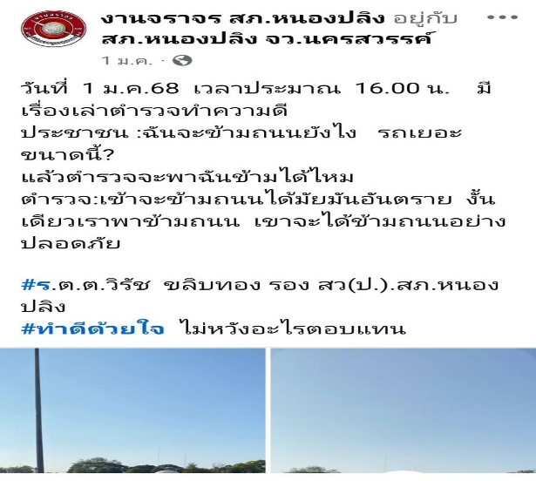  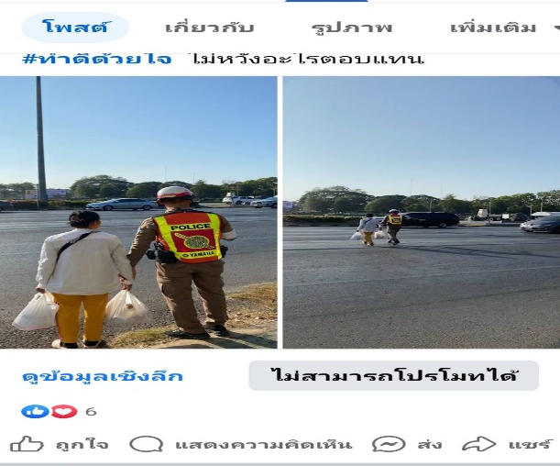  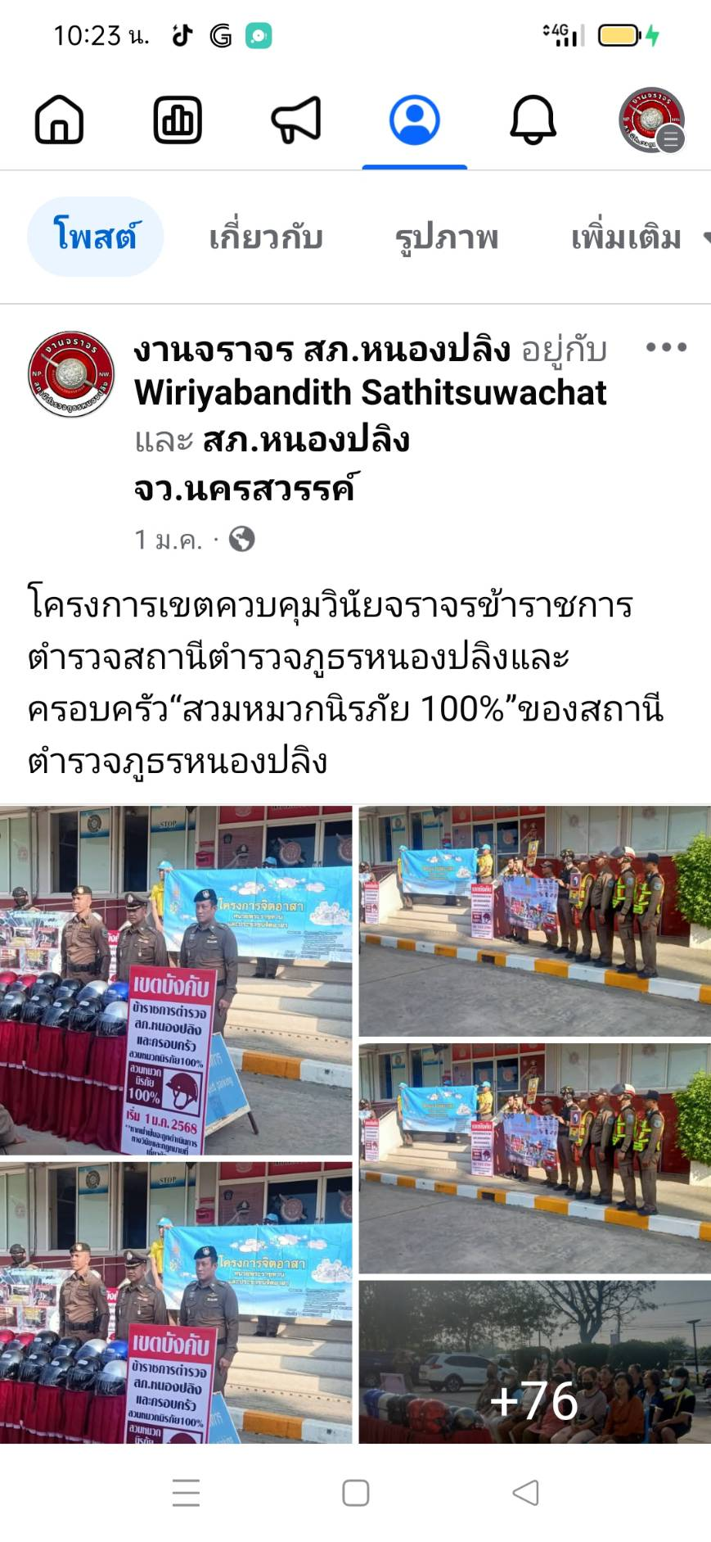  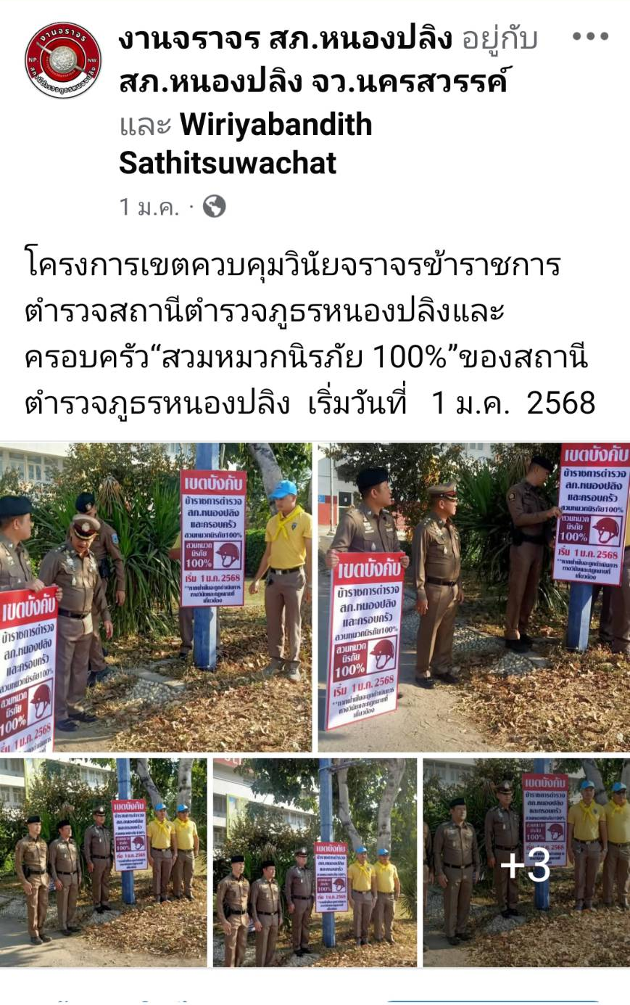  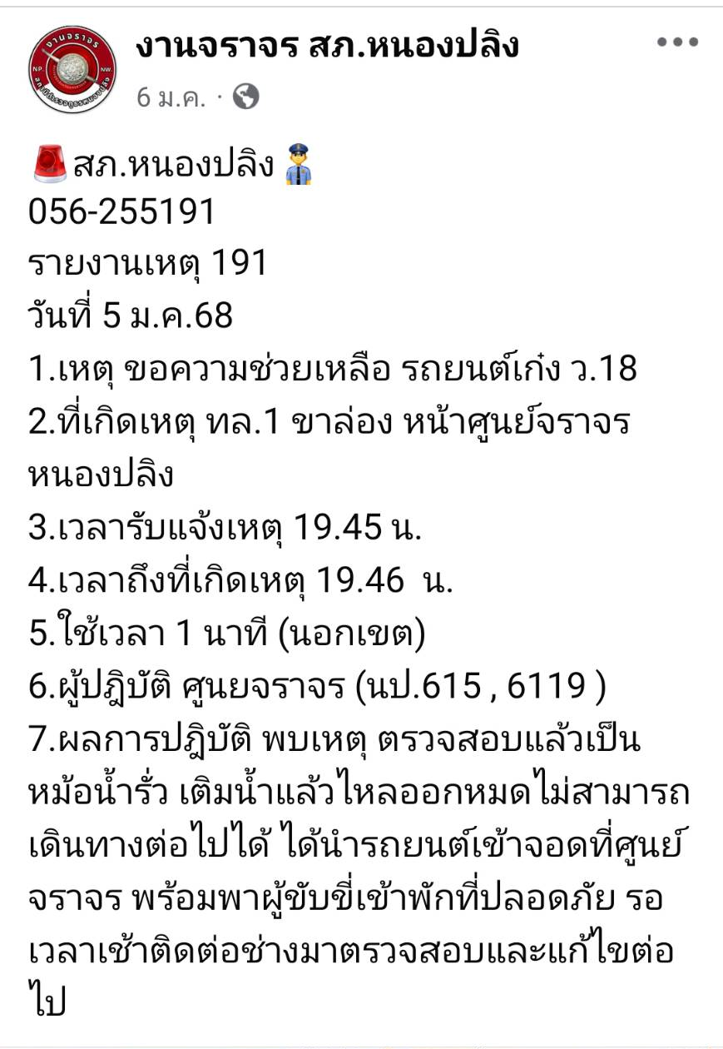  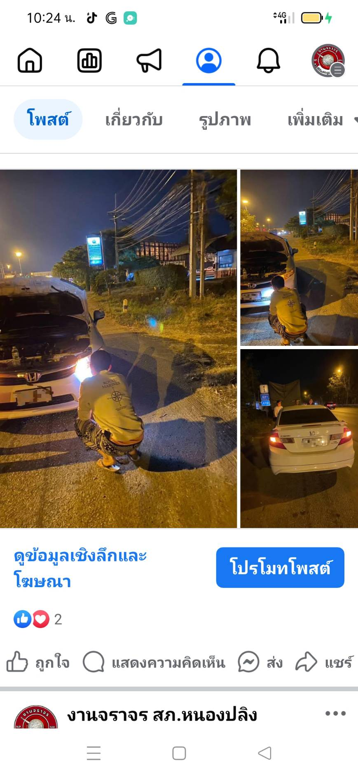  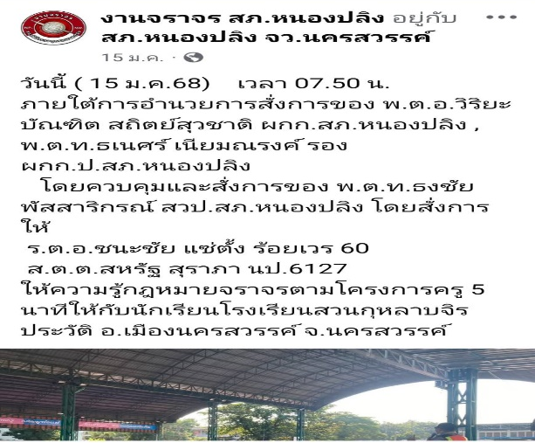  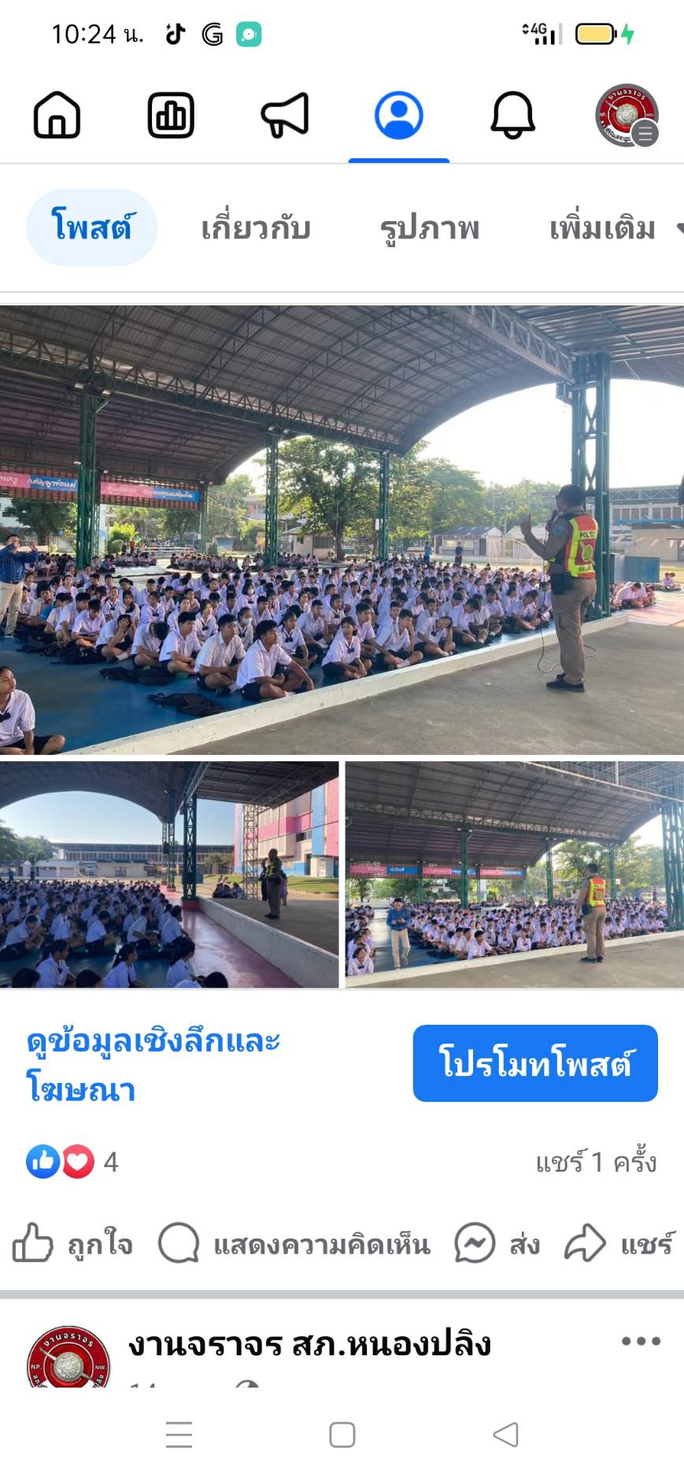
5. | งานจราจร สภ.หนองปลิง  วันนี้ ๒๑.ม.ค๒๕๖๘  เวลา 08.00 น. ภายใต้การอำนวยการสั่งการของ พ.ต.อ.วิริยะบัณฑิต สถิตย์สุวชาติ ผกก.สภ.หนองปลิง , พ.ต.ท.ธเนศร์ เนียมณรงค์ รอง ผกก.ป.สภ.หนองปลิง พ.ต.ท.ธงชัย พัสสาริกรณ์  สวป.สภ.หนองปลิง และข้าราชการตำรวจจราจร สภ.หนองปลิง ดำเนินการโครงการรณงค์ขับขี่ปลอดภัยทางท้องถนน สวมหมวกนิรภัย 100% สถาบันอาขีวศึกษาภาคเหนือ 5 วิทยาลัยการอาชีพนครสวรรค์ | 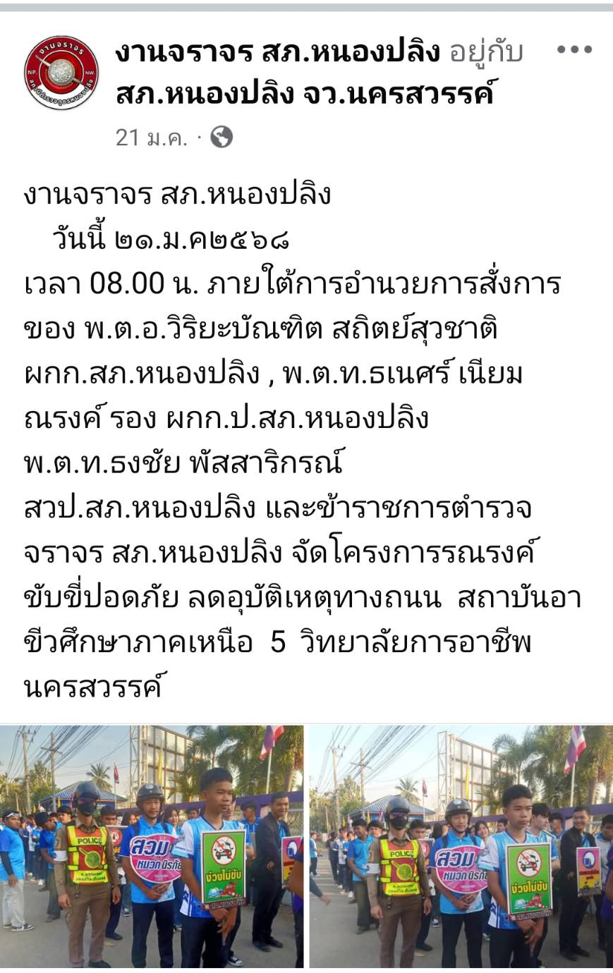  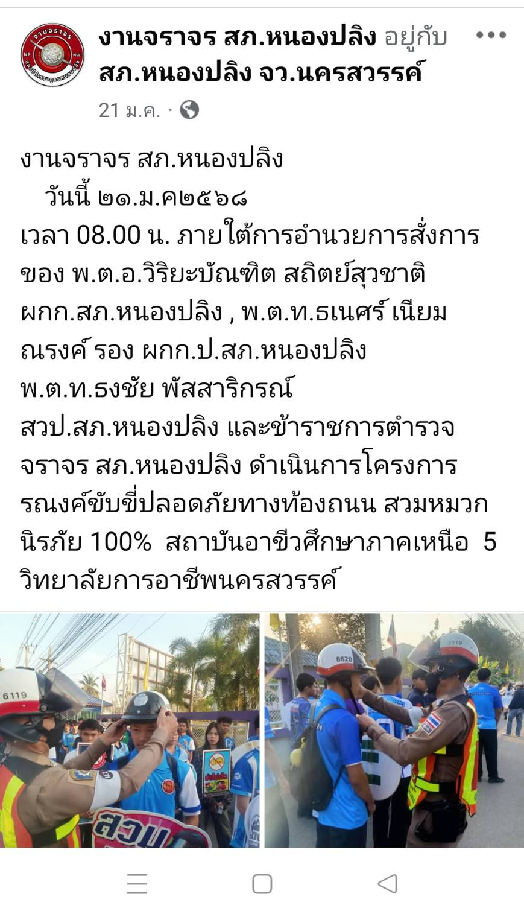
6. | วันนี้(16 ม.ค. 68) เวลา 16.00 น. การอำนวยการสั่งการของพ.ต.อ.วิริยะบัณฑิต ผกก.สภ.หนองปลิง,พ.ต.ท.ธเนศร์ เนียมณรงค์ รอง ผกก.ป.สภ.หนองปลิง โดยควบคุมและสั่งการของ พ.ต.ท.ธงชัย พัสสาริกรณ์ สวป.สภ.หนองปลิง โดยสั่งการให้ ร.ต.อ.ธีร์ทัศน์ แผ้วสถานฐิ์ รอง สว.จร.ร้อยเวร 60 พร้อมกำลังจราจร นป.614,6115,6123,6125 ร่วมนำทรายโรยพื้นถนนที่มีน้ำมันรั่วไหลจากรถลงพื้นทางสี่แยกค่ายขาขึ้น ป้องกันการลื่นไถลของรถให้ปลอดภัย | 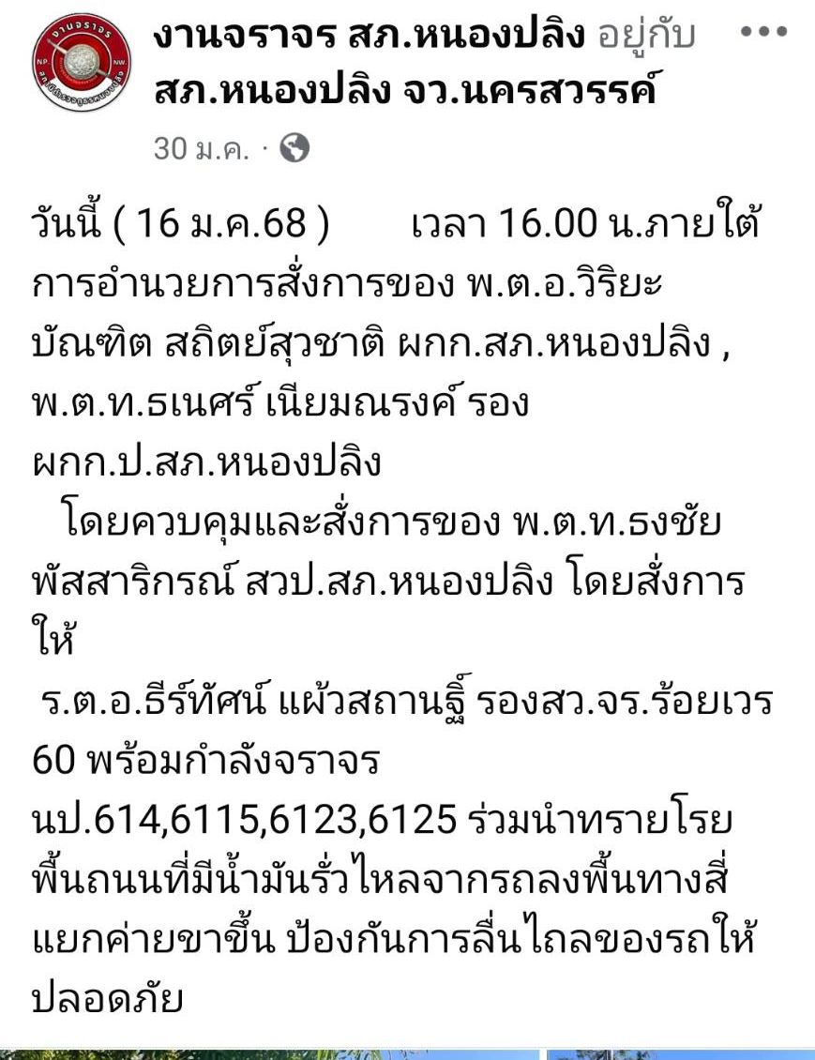  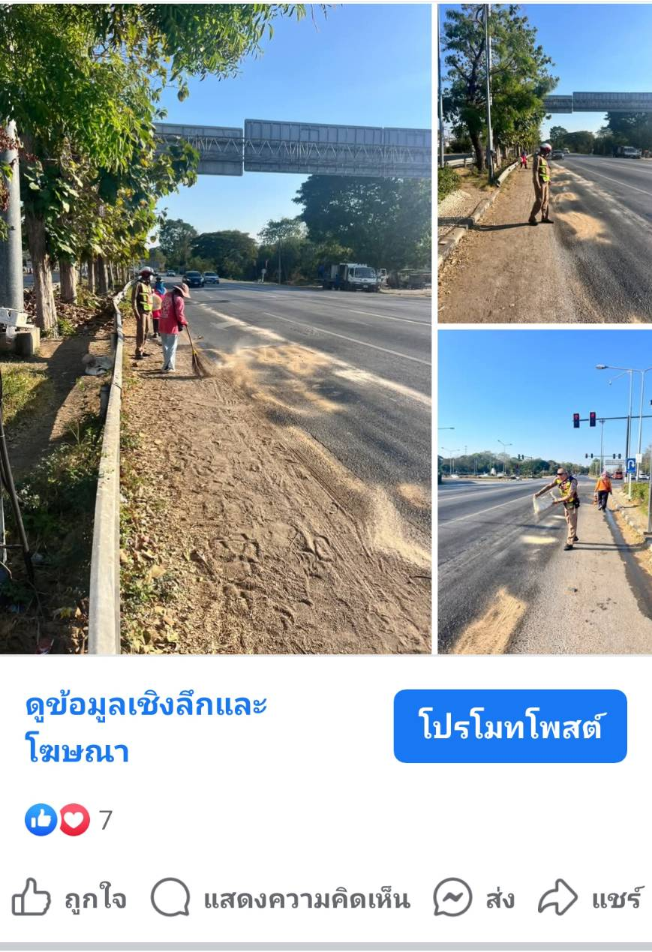
5.ผลการจับกุมคดีจราจร
รายงานผลการกวดขันจับกุมความผิดกฎหมายจราจร 10 ข้อหาหลัก
ของ สภ.หนองปลิง ภ.จว.นครสวรรค์
ประจำเดือน 1-31 ม.ค. 2568
มาตรการ | จำนวนที่ถูกจับกุม(คน)
1.ไม่สวมหมวกนิรภัย | 67
2.เมาสุราขณะขับขี่ | 2
3.ไม่คาดเข็มขัดนิรภัย | 21-
4.ขับรถเร็วเกินกำหนด | 13-
5.ไม่ได้รับอนุญาตให้ขับขี่ | 48
6.อุปกรณ์ส่วนควบไม่ครบ | 21
7.ขับรถย้อนศร | 27
8.แซงในที่คับขัน | 11-
9.ฝ่าฝืนสัญญาณไฟ | -18
10.โทรศัพท์ขณะขับรถ | 3-
ข้อหา(เพิ่มเติม
1.ใช้รถไม่เสียภาษีประจำปี | -
2.ยินยอมให้ผู้ซึ่งไม่มีใบอนุญาตขับรถ เข้าขับรถตนฯ | -
3.บรรทุกสูง | -
รวม | 219

ตรวจแล้วถูกต้อง
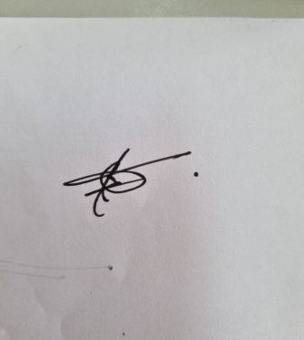
พ.ต.ท. ธเนศร์ เนียมณรงค์
รอง ผกก.ป.สภ.หนองปลิง

